平阳县百柯金属表面处理有限公司年产3500吨铁标准件发黑生产项目竣工环境保护自主验收意见

2019年9月20日，平阳县百柯金属表面处理有限公司根据《平阳县百柯金属表面处理有限公司年产3500吨铁标准件发黑生产项目竣工环境保护验收监测报告》并对照《建设项目竣工环境保护验收暂行办法，严格依照国家有关法律法规、建设项目竣工环境保护验收技术规范/指南、环评文件和审批部门审批决定等要求对项目进行自主验收，提出意见如下：
- 工程建设基本情况
（一）建设地点、内容、过程及环保审批情况
平阳县百柯金属表面处理有限公司座落在平阳县宋埠海涂围垦区电镀园区A03地块，企业于2013年6月委托温州市环境保护科学设计研究院编制《平阳县滩涂围垦区A03地块厂房建设项目(平阳县百柯金属表面处理有限公司迁建整合提升项目)环境影响报告书》，2013年7月4日通过平阳县环境保护局审查（平环建[2013]103 号）。企业在尚未验收时对电镀生产线进行调整，于2015年2月委托温州市环境保护设计科学研究院编制《平阳县滩涂围垦区A03地块厂房建设项目(平阳县百柯金属表面处理有限公司迁建整合提升项目)环境影响后评价》，经平阳县环境保护局备案（备案号：2015007号）。上述项目于2015年12月通过平阳县环保局的阶段性验收（平环验[2015]56号），企业根据生产需要，于2018年1月委托浙江中蓝环境科技有限公司编制《平阳县百柯金属表面处理有限公司年产酸洗铜、不锈钢2000吨生产项目环境影响报告表》，该项目已经审批（平环建[2018]33 号）。该项目仍在建设中，尚未投产。
现企业又拟实施年产3500吨铁标准件发黑生产项目，项目计划实际总投资150万元。于二车间F3内新增1条酸洗发黑生产线，酸洗发黑线主体工艺（酸洗槽、发黑槽）槽容4000L，项目实施后可年发黑3500吨铁标准件。根据平环[2016]6号文“非电镀金属表面处理生产线的主体槽液体积若是用电镀槽液体积替换而来，替换比例为电镀槽液体积：主体槽液体积=1：2。替换的电镀槽液体积只能限于本企业”，因此企业拟将未投产的二车间1F4#全自动挂镀线上尚未设置的铬槽1622.1L，将已验收铬槽5535.7L调整为，5335L，另一已验收铬槽3247.2L调整为3070L，合计调整出电镀槽容量2000L，替换为非电镀金属表面处理生产线的主体槽液体积4000L用于本项目。
本项目实施后企业电镀生产线镀种不变，生产线数量不变，电镀辅助槽规格不变，现企业实际生产情况为：设7条自动生产线，已审批的电镀镀容由39225L 调整为37225L，自动化率100%，镀种主要为镀锌镍、仿金、黄铜、紫铜、镀硬铬等，生产规模调整为年电镀加工辊筒19万件、机械五金5万件。本项目实施后企业设2条酸洗生产线（各4000L）、1条酸洗发黑生产线（4000L），共计3条非电镀表面处理生产线，非电镀金属表面处理生产线的主体槽液体积合计12000L。
项目于2018年5月委托浙江中蓝环境科技有限公司编制完成《平阳县百柯金属表面处理有限公司年产3500吨铁标准件发黑生产项目环境影响报告表》，2018年5月22日通过平阳县环境保护局审批(平环建[2018]86号)。
项目于2018年4月开工，2018年5月竣工。
（二）投资情况
本项目实际总投资扩建项目实际总投资100万元，其中环保投资5万元，占总投资额的5%。
（三）验收范围
本次验收范围为平阳县百柯金属表面处理有限公司年产3500吨铁标准件发黑生产项目竣工环保验收。
- 工程变动情况
经现场调查确认，企业实际建设情况与环评内容基本一致。
- 环境保护设施建设情况
（一）废水
项目产生的废水主要为生产废水及员工生活污水。生产废水主要为电镀废水、电镀废气喷淋废水、酸洗发黑废水、清洗废水及员工生活污水，其中电镀废水、电镀废气喷淋废水、酸洗发黑废水、清洗废水分质分流排入平阳县电镀园区海源污水处理厂处理，再接管至平阳县东海污水处理厂处理后排放。生活污水通过化粪池处理(食堂废水先经隔油池预处理)后纳入市政污水管网，接至平阳县东海污水处理厂处理后排放。
（二）废气
项目主要废气污染物为盐酸雾、氨等。酸洗发黑产生的氯化氢、氨收集后经水喷淋处理引至20米排气筒高空排放。
(三)噪声
该项目的主要噪声源自水泵、风机等设备的运转，采取隔声减震措施。
（四）固废
项目产生的固体废物主要为废槽液、槽渣、废化学品容器、废油脂。其中废槽液、槽渣、废化学品容器、废油脂收集后交由温州市环境发展有限公司清运处置。
- 环境保护设施调试效果
（一）污染物达标排放情况
1、废水
验收监测期间，平阳县百柯金属表面处理有限公司生活污水排放口的pH值、化学需氧量、五日生化需氧量、悬浮物和动植物油类排放浓度均达到《污水综合排放标准》(GB8978-1996)三级标准；氨氮、总磷排放浓度均达到《工业企业废水氮、磷污染物间接排放限值》(DB33/887-2013)排放标准；电镀废水按质分流排入平阳县电镀园区废水处理站处理后纳管排放，再接管至平阳县东海污水处理厂处理后排放。
2、废气
验收监测期间，平阳县百柯金属表面处理有限公司净化后排气筒的废气中氯化氢排放浓度均达到《电镀污染物排放标准》(GB21900-2008)表5排放限值；氨排放速率小于《恶臭污染物排放限值标准》(GB14554-1993)表2排放限值。
- 噪声
验收监测期间，平阳县百柯金属表面处理有限公司厂界东侧、南侧、西侧、北侧共设置4个噪声测点，其两天昼间监测结果显示，厂界东侧、南侧、北侧噪声小于《工业企业厂界环境噪声排放标准》(GB12348-2008)3类标准，西侧噪声受环境影响偏大，根据《工业企业厂界环境噪声排放标准》(GB12348-2008)标准修正后，西侧噪声达标排放。
- 固废
各类固废基本妥善处置。
（二）污染物排放总量
本项目化学需氧量、氨氮总量均符合核定的污染物总量控制要求。
- 验收结论
经资料查阅和现场核查，平阳县百柯金属表面处理有限公司年产3500吨铁标准件发黑生产项目及镀锌生产线项目环评手续齐备，技术资料基本齐全，环境保护设施基本按批准的环评文件和环评批复要求建成，环境保护设施经查验合格，其防治污染能力基本适应主体工程的需要。经审议，验收工作组原则同意通过该项目竣工环境保护设施自主验收。
- 后续要求
1、依照有关验收技术规范，完善竣工验收监测报告相关内容；及时公示企业环境信息和竣工验收材料。
2、根据《浙江省挥发性有机物污染整治方案》（浙环发[2013]54号）、《浙江省电镀行业污染防治技术指南》文件要求，完善废气收集系统，减少无组织废气排放，加强厂界无组织废气污染物监控。重视发黑线的封闭性，防止跑冒滴漏。
3、进一步落实《浙江省电镀行业环境准入指导意见》（浙环发[2016]12号）、《关于进一步加强电镀行业环境污染防治工作的通知》（温环通[2018]6号）有关措施和要求，强化发黑线封闭系统，完善废气收集处理系统，提高负压抽风效果，规范设置负压标识，减少无组织酸雾排放；积极实施清洁生产，提高废水重复使用率，减少废水排放总量，做好废水分质分流，第一类污染物做到车间达标排放。屋顶各类喷淋塔废水需接入污水管网，建议对初期雨水水质进行监控。
4、加强治理设施的日常运行维护及管理，确保污染物长期稳定达标排放；规范排放口和检测采样口设置，完善环保标识和台账。加强车间环境管理，继续完善各类环保管理制度，各类环保设备要有专人负责管理，将环保责任落实到人。严格按环评内容及批复要求落实生产，若发生重大变化则须另行报批。
5、选用低噪声设备，生产车间合理布局，并对噪声源所在的生产车间取必要的隔音降噪措施，使噪声达标排放。加强车间环境管理，做到整洁有序，强化风险防范措施，降低环境风险，及时修编突发环境事件应急预案。规范危险废物暂存场所，分区暂存，加强危险废物暂存管理，及时委托处置，完善警示标志和管理台账。
- 验收组人员信息
验收组人员信息详见签到单。

验收组签字：

平阳县百柯金属表面处理有限公司
2019年9月20日

h

平阳县百柯金属表面处理有限公司
年产3500吨铁标准件发黑生产项目
竣工环境保护验收监测报告
新鸿HJ综字第1909019号

建设单位：平阳县百柯金属表面处理有限公司
编制单位：温州新鸿检测技术有限公司
2019年9月

声 明

1、本报告正文共 叁拾壹 页，附件附表共 贰拾贰 页，一式 肆 份，发出报告与留存报告一致。部分复印或涂改均无效。
2、本报告无本公司、建设单位公章、骑缝章无效。
3、本报告部分复制，或完整复制未加盖本公司监测报告专用章或发生涂改均无效。
4、本报告未经同意不得用于广告宣传。
5、留存监测报告保存期六年。

建设单位：平阳县百柯金属表面处理有限公司
法人代表：林学永

编制单位：温州新鸿检测技术有限公司
法人代表：叶瓯文
项目负责人：高鸿州
报告编写人：高鸿州

平阳县百柯金属表面处理有限公司(盖章) | 温州新鸿检测技术有限公司(盖章)  (统一社会信用代码:91330302098509998P）
电话：13868555119 | 电话：0577-88876910
传真： \ | 传真：0577-88876910
邮编：325400 | 邮编：325011
地址：平阳县滨海园区电镀园区A03地块 | 地址：温州经济开发区玉苍西路 80号（8号厂房第二层、第四层）
目 录
1 验收项目概况 1
2 验收监测依据 3
3 工程建设情况 4
3.1 地理位置及平面布置 4
3.2 建设内容 5
3.3 主要原辅材料及燃料 5
3.4 水源及水平衡 8
3.5 生产工艺 9
3.6 项目变动情况 9
4 国家环保政策符合性分析 8
5 环境保护设施情况 13
5.1 污染物治理/处理设施 13
5.2 其他环保设施 14
5.3 环保设施投资及“三同时”落实情况 15
6 建设项目环评报告的主要结论及审批 17
6.1 环评报告的主要结论与建议 17
6.2 环保部门审批决定 18
7 验收执行标准 21
7.1 验收评价标准 21
7.2 总量控制指标 21
8 验收监测内容 22
8.1 环境保护设施调试效果 22
9 质量保证及质量控制 23
9.1 监测分析方法 23
9.2 监测仪器设备 23
9.3 人员资质 23
9.4 水质监测分析过程中的质量保证和质量控制 24
9.5 废气监测分析过程中的质量保证和质量控制 24
9.6 噪声监测分析过程中的质量保证和质量控制 25
10 验收监测结果与分析评价 26
10.1 生产工况 26
10.2 环境保护设施调试效果 26
11 验收监测结论及建议 30
11.1 验收监测结论 30
11.2 建议 31
附件：
1、《关于平阳县滩涂围垦区A03地块新建厂房工程平阳县百柯金属表面处理有限公司迁建整合提升项目环境影响报告书的审查意见》(平阳县环境保护局，平环建[2013]103号，2013年7月4日)；
2、《关于平阳县百柯金属表面处理有限公司年产3500吨铁标准件发黑生产项目环境影响报告表的审批意见》(平阳县环境保护局，平环建[2018]86号，2018年5月22日)；
3、平阳县百柯金属表面处理有限公司设备清单、耗材清单、固废清单，2019年4-6月用水量；
4、项目危废处置协议；
5、项目验收检测报告；
附表：建设项目竣工环境保护“三同时”验收登记表。

1 验收项目概况
平阳县百柯金属表面处理有限公司位于平阳县宋埠海涂围垦区电镀园区A03地块，企业于2013年6月委托温州市环境保护设计科学研究院编制《平阳县滩涂围垦区A03地块厂房建设项目(平阳县百柯金属表面处理有限公司迁建整合提升项目)环境影响报告书》，2013年7月4日通过平阳县环境保护局审查（平环建[2013]103 号）。企业在尚未验收时对电镀生产线进行调整，于2015年2月委托温州市环境保护设计科学研究院编制《平阳县滩涂围垦区A03地块厂房建设项目(平阳县百柯金属表面处理有限公司迁建整合提升项目)环境影响后评价》，经平阳县环境保护局备案（备案号：2015007号）。上述项目于2015年12月通过平阳县环保局的阶段性验收（平环验[2015]56号）。
现企业又拟实施年产3500吨铁标准件发黑生产项目，项目计划实际总投资150万元。于二车间F3内新增1条酸洗发黑生产线，酸洗发黑线主体工艺（酸洗槽、发黑槽）槽容4000L，项目实施后可年发黑3500吨铁标准件。根据平环[2016]6号文“非电镀金属表面处理生产线的主体槽液体积若是用电镀槽液体积替换而来，替换比例为电镀槽液体积：主体槽液体积=1：2。替换的电镀槽液体积只能限于本企业”，因此企业拟将未投产的二车间1F4#全自动挂镀线上尚未设置的铬槽1622.1L，将已验收铬槽5535.7L调整为，5335L，另一已验收铬槽3247.2L调整为3070L，合计调整出电镀槽容量2000L，替换为非电镀金属表面处理生产线的主体槽液体积4000L用于本项目。
本项目实施后企业电镀生产线镀种不变，生产线数量不变，电镀辅助槽规格不变，仍设7条自动生产线，已审批的电镀镀容由39225L 调整为37225L，自动化率100%，镀种主要为镀锌镍、仿金、黄铜、紫铜、镀硬铬等，生产规模调整为年电镀加工辊筒19万件、机械五金5万件。本项目实施后企业设2条酸洗生产线（各4000L）、1条酸洗发黑生产线（4000L），共计3条非电镀表面处理生产线，非电镀金属表面处理生产线的主体槽液体积合计12000L。
项目于2018年5月委托浙江中蓝环境科技有限公司编制完成《平阳县百柯金属表面处理有限公司年产3500吨铁标准件发黑生产项目环境影响报告表》，2018年5月22日通过平阳县环境保护局审批(平环建[2018]86号)。扩建项目实际总投资100万元，其中环保投资5万元，占总投资额的5%。目前项目已建设的主体工程调试工况稳定，配套的环保设施基本上达到设计要求并投入运行，基本符合竣工验收监测条件。
平阳县百柯金属表面处理有限公司重视该项目竣工验收工作，于2019年6月特成立验收工作小组，同时委托温州新鸿检测技术有限公司承担该项目的环保验收监测工作，根据中华人民共和国国务院第682号令、浙江省环境保护厅《浙江省环境保护厅建设项目竣工环境保护验收技术管理规定》的规定和要求，我公司于2019年6月28日对该项目进行现场勘察并收集相关技术资料，在此基础上编制该项目竣工环境保护验收监测方案，并于2019年7月25日、26日在企业正常生产、环保设施正常运行的情况下组织现场调查和监测，于2019年7月26日至8月1日组织对样品进行实验室分析，在此基础上编制了本验收监测报告。
2 验收监测依据
2.1《建设项目环境保护管理条例》(国务院第682号令，2017年7月16日)；
2.2 《关于发布建设项目竣工环境保护验收暂行办法的公告》(国家环境保护部，国环规环评[2017]4号，2017年11月20日)；
2.3《关于发布建设项目竣工环境保护验收技术指南污染影响类的公告》(生态环境部2018年第9号公告，2018年5月15日)；
2.4《浙江省建设项目环境保护管理办法》(浙江省政府第364号令，2018年1月22日修改)；
2.5 《建设项目竣工环境保护验收技术管理规定》(浙江省环境保护厅，浙环发[2009]89号，2010年1月4日)；
2.6《关于印发温州市建设项目竣工环境保护验收指南的通知》(温环发[2018]24号，2018年4月10日)；
2.7《关于平阳县百柯金属表面处理有限公司年产3500吨铁标准件发黑生产项目环境影响报告表的审批意见》(平阳县环境保护局，平环建[2018]86号，2018年5月22日)；
2.8《平阳县百柯金属表面处理有限公司年产3500吨铁标准件发黑生产项目环境影响报告表》(浙江中蓝环境科技有限公司，2018年5月)；
2.9平阳县百柯金属表面处理有限公司《检测委托单》(2019年6月28日)；
2.10平阳县百柯金属表面处理有限公司年产3500吨铁标准件发黑生产项目竣工环保验收监测方案。

3 工程建设情况

3.1 地理位置及平面布置
本项目位于平阳县滨海园区电镀园区A03地块。(N27°40′44.13″ E120°40′20.55″)。项目东侧为经四路；南侧为新平路；西侧为希宇电镀；北侧为艺华配件。项目地理位置见图3-1，厂区平面布置及污染源监测点见图3-2。
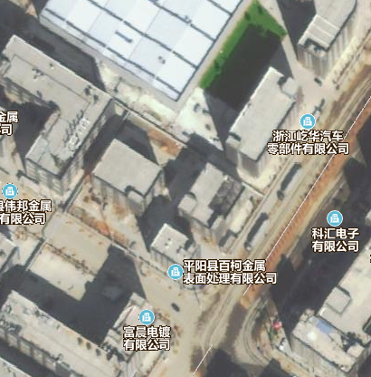
项目所在地
N27°40′44.13″ E120°40′20.55″
N
图3-1 项目地理位置图
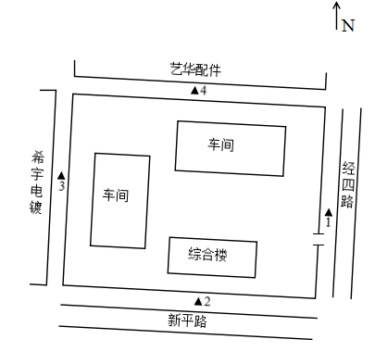
◎B
◎为排气筒废气监测点
▲为厂界噪声监测点
★废水监测点位
◎D
★ A
◎E
◎C
图3-2 项目平面布置及污染源监测点分布图

3.2 建设内容
本项目实际总投资100万元，厂内员工18人，均不在厂内食宿，项目年生产300天，每天工作8小时；本项目设计年产3500吨铁标准件发黑，实际已达到年产3500吨铁标准件发黑的生产能力，详见表3-1；原有项目主要生产设备见表3-2，电镀槽容量见表3-3，扩建项目主要生产设备见3-4，酸洗发黑槽容量见表3-5。
表3-1 企业产品概况统计表
序号 | 产品名称 | 设计生产规模 | 实际生产规模
1 | 铁标准件发黑 | 3500吨/年 | 3500吨/年
表3-2 原有项目主要生产设备一览表
序号 | 设备名称 | 单位 | 原环评数量  （2013年6月） | 调整后数量  （2015年2月） | 实际数量 | 备注
1 | 烘箱 | 个 | 2 | 2 | 2 | 电镀
2 | 超声波清洗机 | 台 | 4 | 4 | 4 | 电镀
3 | 高频电源 | 台 | 12 | 12 | 12 | 电镀
4 | 可控硅电源 | 台 | 8 | 8 | 8 | 电镀
5 | 硅整流电源 | 台 | 3 | 3 | 3 | 电镀
6 | 冷冻机 | 台 | 5 | 5 | 5 | 电镀
7 | 冷却塔 | 台 | 4 | 4 | 4 | 电镀
8 | 过滤机 | 台 | 5 | 5 | 5 | 电镀
9 | 纯水机 | 只 | 2 | 2 | 2 | 电镀
10 | 水滚机 | 台 | 1 | 1 | 1 | 电镀
11 | 电泳槽 | 只 | 3 | 3 | 0 | 电镀
12 | 废气处理装置 | 套 | 15 | 15 | 7 | 电镀
13 | 烘箱 | 个 | 2 | 2 | 0 | 铜件、不锈钢件酸洗
14 | 废气处理设施 | 套 | 1 | 1 | 0 | 铜件、不锈钢件酸洗
15 | 离心机 | 台 | 5 | 5 | 0 | 铜件、不锈钢件酸洗
16 | 水泵 | 个 | 5 | 5 | 0 | 铜件、不锈钢件酸洗

表3-3 原有项目电镀行车险镀种与镀槽容量情况
现状 | 环评调整后统计（2015年2月） |  |  |  |  |  |  |  |  |  |  |  | 实际统计
现状 | 生产线 |  | 槽 |  | 有效尺寸mm |  | 有效容量L |  | 槽数量 |  | 总镀容量 |  | 有效尺寸mm | 槽数量 | 总镀容量
已验收 | 全自动挂镀线1 | 自动挂镀 |  | 铬 |  | 2000*1200*1800 |  | 4320 |  | 2 |  | 8640 | 1200*1480*2700 | 1 | 4795.2
 |  |  |  |  |  |  |  |  |  |  |  |  | 1200*2000*1800 | 1 | 4320
已验收 | 全自动挂镀线1 |  |  | 铬 |  | 1480*1200*2700 |  | 4795.2 |  | 1 |  | 4795.2 | 800*2000*1800 | 1 | 2880
已投产 | 全自动挂镀线2 | 自动挂镀 |  | 锌（锌镍） |  | 2700*700*811.2 |  | 1533.2 |  | 4 |  | 6132.8 | 3000*1300*350 | 2 | 2730
 |  |  |  |  |  |  |  |  |  |  |  |  | 4800*1300*500 | 1 | 2880
未投产 | 全自动挂镀线3 | 自动挂镀 |  | 镀铬 |  | 2790*540*800 |  | 1205.3 |  | 4 |  | 4821.2 | 0 | 0 | 0
已验收 | 全自动滚镀线1 |  | 仿金 |  | 690×900×450 |  | 279.4 |  | 1 |  | 279.4 |  | 690×900×450 | 1 | 279.4
已验收 |  |  | 黄铜 |  | 2040×900×450 |  | 826.2 |  | 1 |  | 826.2 |  | 2040×900×450 | 1 | 826.2
已验收 | 全自动滚镀线2 |  | 紫铜 |  | 2750×900×450 |  | 1113.8 |  | 1 |  | 1113.8 |  | 2750×900×450 | 1 | 1113.8
已验收 |  |  | 铬 |  | 690×900×450 |  | 279.5 |  | 1 |  | 279.5 |  | 690×900×450 | 1 | 279.5
已验收 | 全自动滚镀线3 |  | 镍 |  | 2040×900×450 |  | 826.2 |  | 1 |  | 826.2 |  | 2040×900×450 | 1 | 826.2
已验收 |  |  | 镍 |  | 2730×900×450 |  | 1105.7 |  | 1 |  | 1105.7 |  | 2730×900×450 | 1 | 1105.7
已验收 | 全自动挂镀线3 | 自动挂镀 |  | 镀铬* |  | 1970×1800×1504.7 |  | 5335.7 |  | 1 |  | 5335 | 1970×1800×1504.7 | 1 | 5335
已验收 | 全自动挂镀线3 |  |  | 镀铬* |  | 1980×1400×1107.5 |  | 3070 |  | 1 |  | 3070 | 1980×1400×1107.5 | 1 | 3070
合计（L） |  |  |  |  |  |  |  |  |  |  | 37225 |  | 合计（L） |  | 24831

表3-4 扩建项目主要生产设备一览表
序号 | 设备名称 | 单位 | 本项目新增数量 | 实际数量
1 | 废气处理设施 | 套 | 1 | 1
2 | 离心机 | 台 | 5 | 0
3 | 水泵 | 个 | 5 | 2

表3-5 扩建项目主要槽规格及有效容量
序号 | 设备名称 |  | 槽尺寸 mm | 槽有效高度mm | 环评有效容量L | 实际有效容量
1 | 发黑自动线 | 除油槽 | 1600×700×800×3 个 | 600 | 2016 | 2016
1 | 发黑自动线 | 超声波除油槽 | 1600×900×800 | 600 | 864 | 864
1 | 发黑自动线 | 热水洗槽 | 1600×700×800 | 600 | 672 | 672
1 | 发黑自动线 | 二联水洗槽 | 1600×700×800×2 | 600 | 1344 | 1344
1 | 发黑自动线 | 酸洗槽 | 1600×700×750×2 个 | 586 | 1312 | 1312
1 | 发黑自动线 | 二联水洗槽 | 1600×700×800×2 | 600 | 1344 | 1344
1 | 发黑自动线 | 二联水洗槽 | 1600×700×800×2 | 600 | 1344 | 1344
1 | 发黑自动线 | 二联加温水槽 | 1600×700×800×2 | 600 | 1344 | 1344
1 | 发黑自动线 | 发黑槽 | 1600×700×800×4 个 | 600 | 2688 | 2016
1 | 发黑自动线 | 二联降温水槽 | 1600×700×800×2 | 600 | 1344 | 1344
1 | 发黑自动线 | 二联水洗槽 | 1600×700×800×2 | 600 | 1344 | 1344
1 | 发黑自动线 | 防锈油槽 | 1600×700×800×2 个 | 600 | — | —

3.3 主要原辅材料及燃料
项目主要原辅材料消耗情况原项目用量见表3-3，扩建项目用量见表3-4。
表3-3 原项目主要原辅材料消耗情况表
序号 | 原材料名称 | 储存方式 | 环评数量（吨） |  |  | 实际数量  （吨）
序号 | 原材料名称 | 储存方式 | 原环评 | 调整后 | 增减量 | 实际数量  （吨）
电镀生产线
1 | 氰化钠 | 桶装 | 5 | 5 | 0 | 4.2
2 | 氰化亚铜 | 桶装 | 5 | 5 | 0 | 4.2
3 | 氰化钾 | 桶装 | 2 | 2 | 0 | 2
4 | 硫酸铜 | 袋装 | 12 | 12 | 0 | 10
5 | 硫酸镍 | 袋装 | 10 | 10 | 0 | 9
6 | 铬酸酐 | 桶装 | 18 | 17 | -1 | 15
7 | 双氧水 | 桶装 | 3 | 3 | 0 | 2.7
8 | 硫酸 | 桶装 | 3.0 | 3.0 | 0 | 2.7
9 | 盐酸 | 桶装 | 50 | 50 | 0 | 48
10 | 硼酸 | 袋装 | 2 | 2 | 0 | 1.6
11 | 氧化锌 | 瓶装 | 5 | 5 | 0 | 4
12 | 酒石酸钾钠 | 袋装 | 5 | 5 | 0 | 4
13 | 铜板 | — | 12 | 12 | 0 | 10
14 | 锌 | — | 10 | 10 | 0 | 9
15 | 镍 | — | 20 | 20 | 0 | 18
16 | 电泳漆 | 桶装 | 1 | 1 | — | 0
17 | 钝化液 | 桶装 | 3 | 3 | — | 2.5
铜、不锈钢酸洗生产线
1 | 硫酸 | 40kg 桶装 | 100 | 100 | 0 | 0
2 | 氢氧化钠 | 25kg 袋装 | 4 | 4 | 0 | 0
3 | 除油粉 | 25kg 袋装 | 10 | 10 | 0 | 0
4 | 不锈钢件 | — | 1000 | 1000 | 0 | 0
5 | 铜件 | — | 1000 | 1000 | 0 | 0
6 | 光亮剂 | 25kg 袋装 | 1 | 1 | 0 | 0
7 | 钝化剂 | 25kg 桶装 | 5 | 5 | 0 | 0
8 | 盐酸 | 40kg 桶装 | 20 | 20 | 0 | 0
9 | 电解液 | 25kg 桶装 | 0 | 5 | +5 | 0
表3-3 扩建项目主要原辅材料消耗情况表
序号 | 原料名称 | 单位 | 环评年用量 | 实际年用量
1 | 盐酸（37%） | T | 30 | 28
2 | 氢氧化钠 | T | 4 | 3.2
3 | 亚硝酸钠 | T | 1 | 1
4 | 除油粉（碳酸钠、磷酸钠等） | T | 4 | 3.1
5 | 防锈油 | T | 2 | 2
6 | 铁标准件 | T | 3500 | 3350

3.4 水源及水平衡
扩建项目废水主要为酸洗发黑废水、清洗废水及员工生活污水，其中酸洗发黑废水、清洗废水分支分流存入厂区废水储蓄罐，交由平阳县东海污水处理厂清运处置达到《城镇污水处理厂污染物排放标准》（GB18918-2002）一级 A 标准后排放。生活污水经化粪池处理达到《污水综合排放标准》(GB8978-1996)三级标准后纳入市政污水管网，纳管至永嘉县桥头镇污水处理厂处理达到《城镇污水处理厂污染物排放标准》（GB18918-2002）一级A标准后排放。根据企业提供的数据，企业2019年4-6月用水量9370吨，其中生活用水量为410吨，排污系数取0.8，则生活废水排放量为328吨，生产用水量为8960吨，生产废水排放量为8960吨，则废水年排放量为37152吨，企业实际运行的水量平衡见图3-3。
损耗82 t/3个月
生活污水328 t/3个月
排放37152 t/a
生活用水410 t/3个月

生产废水8960 t/3个月
生产用水8960t/3个月

图3-3 项目水平衡图

3.5 生产工艺
本次验收主要为铁标准件发黑的生产，并包含迁建整合提升中一条原来未验收镀锌生产线，主要工艺流程及产污环节见图3-4，其工艺流程说明如下：

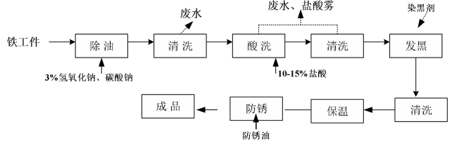
图3-4 项目酸洗发黑生产线工艺流程及产污节点图

主要工艺流程说明：
酸洗发黑：
（1）除油：目的是去除铁材表面的油污，从而便于后续处理加工，提高产品的表面质量。铁件产品采用氢氧化钠溶液浸泡碱洗法处理。项目产品放入脱脂槽去除表面油剂等，脱脂槽温度一般在60～80℃，脱脂时间为10-15min为宜。
（2）酸洗：工件放入酸洗池中去除表面氧化皮，铁件酸洗采用工业盐酸，酸洗时间不宜过长，以5-15分钟为宜，经酸洗后的工件应立即放入水池中清洗，清洗时间为30-60秒；
（3）发黑：本项目铁件产品涉及发黑工艺。发黑原理是钢铁制品表面迅速氧化, 使之形成致密的氧化膜保护层。发黑时所需温度的宽容度较大，大概在80到100℃之间。
（4）防锈：本项目部分铁件产品酸洗发黑线后采用防锈油处理，主要为防止产品生锈。防锈油是主要由乳化剂基础油和防锈剂等组成。
3.6 项目变动情况
经现场调查确认，企业实际建设情况与环评内容基本一致。
4 国家环保政策符合性分析
对照浙环发（2018）19号文件《浙江省环境保护厅关于印发浙江省金属表面处理（电镀除外），有色金属，农副食品加工，砂洗，氮肥，废塑料行业污染整治提升技术规范的通知》，企业金属表面处理（电镀除外）整治要求详见表4-2。
表4-2企业金属表面处理（电镀除外）整治要求对照表
内容 | 序号 | 判断依据 | 本项目 | 是否符合
生产合法性 | 1 | 严格执行环境影响评价制度和“三同时”验收制度 | 已执行环评制度，并严格执行“三同时”验收制度 | 符合
生产合法性 | 2 | 依法申领排污许可证，严格落实企业排污主体责任 | 已办理相应排污许可证 | 符合
工艺装备水平 | 3 | 淘汰产业结构调整指导目录中明确的落后工艺与设备 | 宜采用先进的工艺与设备 | 符合
工艺装备水平 | 4 | 鼓励使用先进的或环保的表面处理工艺技术和新设备，减少酸、碱等原料用量 | \ | 符合
工艺装备水平 | 5 | 鼓励酸洗设备采用自动化、封闭性较强的设计 | 企业采用全自动、半封闭化 | 符合
清洁生产 | 6 | 酸洗磷化鼓励采取多级回收、逆流漂洗等节水型清洗工艺 | \ | 符合
清洁生产 | 7 | 禁止采用单级漂洗或直接冲洗等落后工艺 | \ | 符合
清洁生产 | 8 | 鼓励采取工业污水回用、多级回收、逆流漂洗等节水型清洁生产工艺 | \ | 符合
清洁生产 | 9 | 完成强制性清洁生产审核 | \ | 符合
生产现场 | 10 | 生产现场环境清洁、整洁、管理有序;危险品有明显标识 | \ | 符合
生产现场 | 11 | 生产过程中无跑冒滴漏现象 | \ | 符合
生产现场 | 12 | 车间应优化布局，严格落实防腐、防渗，防混措施 | \ | 符合
生产现场 | 13 | 车间实施干湿区分离，湿区地面应敷设网格板，湿件加工作业必须在湿区进行 | \ | 符合
生产现场 | 14 | 建筑物和构筑物进出水管应有防腐蚀、防沉降、防折断措施 | \ | 符合
生产现场 | 15 | 酸洗槽必须设置在地面上，新建、搬迁、整体改造企业须执行酸洗槽架空改造 | \ | 符合
生产现场 | 16 | 酸洗等处理槽须采取有效的防腐防渗措施 | \ | 符合
生产现场 | 17 | 废水管线采取明管套明沟(渠)或架空敷设，废水管道(沟、渠)应满足防腐、防渗漏要求:废水收集池附近设立观测井 | \ | 符合
生产现场 | 18 | 废水收集和排放系统等各类废水管网设置清晰，有流向、污染物种类等标示 | \ | 符合
废水处理 | 19 | 雨污分流、清污分流、污水分质分流，建有与生产能力配套的废水处理设施 | 项目已实行雨污分流，实际生产废水分质分流存于储蓄罐中委托清运处置 | \
废水处理 | 20 | 含第一类污染物的废水须单独处理达标后方可并入其他废水处理 | 项目已实行雨污分流，实际生产废水分质分流存于储蓄罐中委托清运处置 | \
废水处理 | 21 | 污水处理设施排放口及污水回用管道需安装流量计 | 项目已实行雨污分流，实际生产废水分质分流存于储蓄罐中委托清运处置 | \
废水处理 | 22 | 设置标准化、规范化排污口 | 项目已实行雨污分流，实际生产废水分质分流存于储蓄罐中委托清运处置 | \
废水处理 | 23 | 污水处理设施运行正常，实现稳定达标排放 | 项目已实行雨污分流，实际生产废水分质分流存于储蓄罐中委托清运处置 | \
废气处理 | 24 | 酸雾工段有专门的收集系统和处理设施，设施运行正常，实现稳定达标排放 | 项目采用半封闭废气收集系统，废气经水喷淋塔净化处理 | 符合
废气处理 | 25 | 废气处理设施安装独立电表，定期维护，正常稳定运行 | \ | 符合
废气处理 | 26 | 锅炉按照要求进行清洁化改造，污染物排放达到《锅炉大气污26染物排放标准》(GB13271-2014)中燃气锅炉大气污染物特别排放限值要求 | \ | \
固废处理 | 27 | 危险废物贮存应满足《危险废物贮存污染控制标准》GB18597-2001)要求，一般工业固废暂存处置分别满足《一般工业废物贮存、处置污染控制标准》(GB189-2001)要求。危险废物贮存场所必须27按照《环境保护图形标志固体废物贮存(处置)场》(GB1552-1995)中的规定设置警示标志，危险废物运输应符合《危险废物收集贮存运输技术规范》(HJ2025-2012)技术要 | \ | 符合
固废处理 | 28 | 建立危险废物、一般工业固体废物管理台账，如实记录危险废物贮存、利用处置相关情况 | \ | 符合
固废处理 | 29 | 进行危险废物申报登记如实申报危险废物种类、产生量、流向、贮存、处置等有关资料 | \ | 符合
固废处理 | 30 | 危险废物应当委托具有相应危险废物经营资质的单位利用处置，严格执行危险废物转移联单制度 | 危废委托温州市环境发展有限公司清运处置 | 符合
环境应急管理 | 31 | 切实落实雨、污排放口设置应急阀门 | 雨、污排放口暂未设置应急阀门 | 符合
环境应急管理 | 32 | 建有规模合适的事故应急池，应急事故水池的容积应符合相关要求且能确保事故废水能自流导入 | \ | 符合
环境应急管理 | 33 | 制定环境污染事故应急预案，具备可操作性并及时更新完善 | \ | 符合
环境应急管理 | 34 | 配备相应的应急物资与设备 | \ | 符合
环境应急管理 | 35 | 定期进行环境事故应急演练 | \ | 符合
环境监测 | 36 | 制定监测计划并开展排污口、雨水排放口及周边环境的自行监 | \ | 符合
内部管理档案 | 37 | 配备专职、专业人员负责日常环境管理和“三废"处理 | \ | 符合
内部管理档案 | 38 | 建立完善的环保组织体系、健全的环保规章制度 | \ | 符合
内部管理档案 | 39 | 完善相关台帐制度，记录每天的废水、废气处理设施运行、加39 药、电耗.维修情况;污染物监测台帐规范究备;制定危险废物管理计划，如实记录危险废物的产生、贮存及处置情况 | \ | 符合
5 环境保护设施情况

5.1 污染物治理/处理设施
5.1.1 废水
项目废水主要为电镀废气喷淋废水、酸洗发黑废水、清洗废水及员工生活污水，其中电镀废气喷淋废水、酸洗发黑废水、清洗废水分质分流存入厂区废水储蓄罐，接管至平阳县海源污水处理厂处理达到《城镇污水处理厂污染物排放标准》（GB18918-2002）一级 A 标准后排放。生活污水经化粪池处理达到《污水综合排放标准》(GB8978-1996)三级标准后纳入市政污水管网，纳管至东海污水处理厂处理达到《城镇污水处理厂污染物排放标准》（GB18918-2002）一级A标准后排放，废水来源及处理方式见表5-1。
表5-1 废水来源及处理方式一览表
污水来源 | 主要污染因子 | 处理设施 | 污水处理厂 | 排放去向
生活污水 | 化学需氧量、氨氮等 | 化粪池 | 东海污水处理厂 | 环境
生产废水 | 化学需氧量、氨氮等 | 分质分流存入厂区废水储蓄罐，接管至平阳县海源污水处理厂处理 |  | 环境

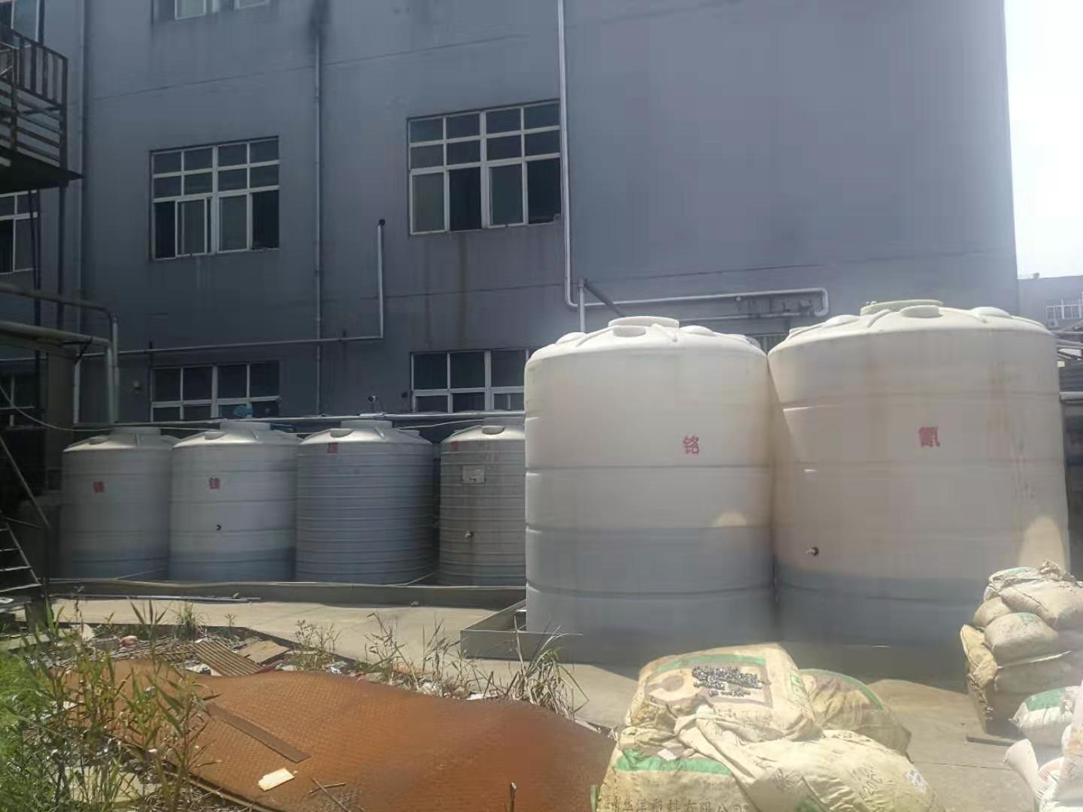 | 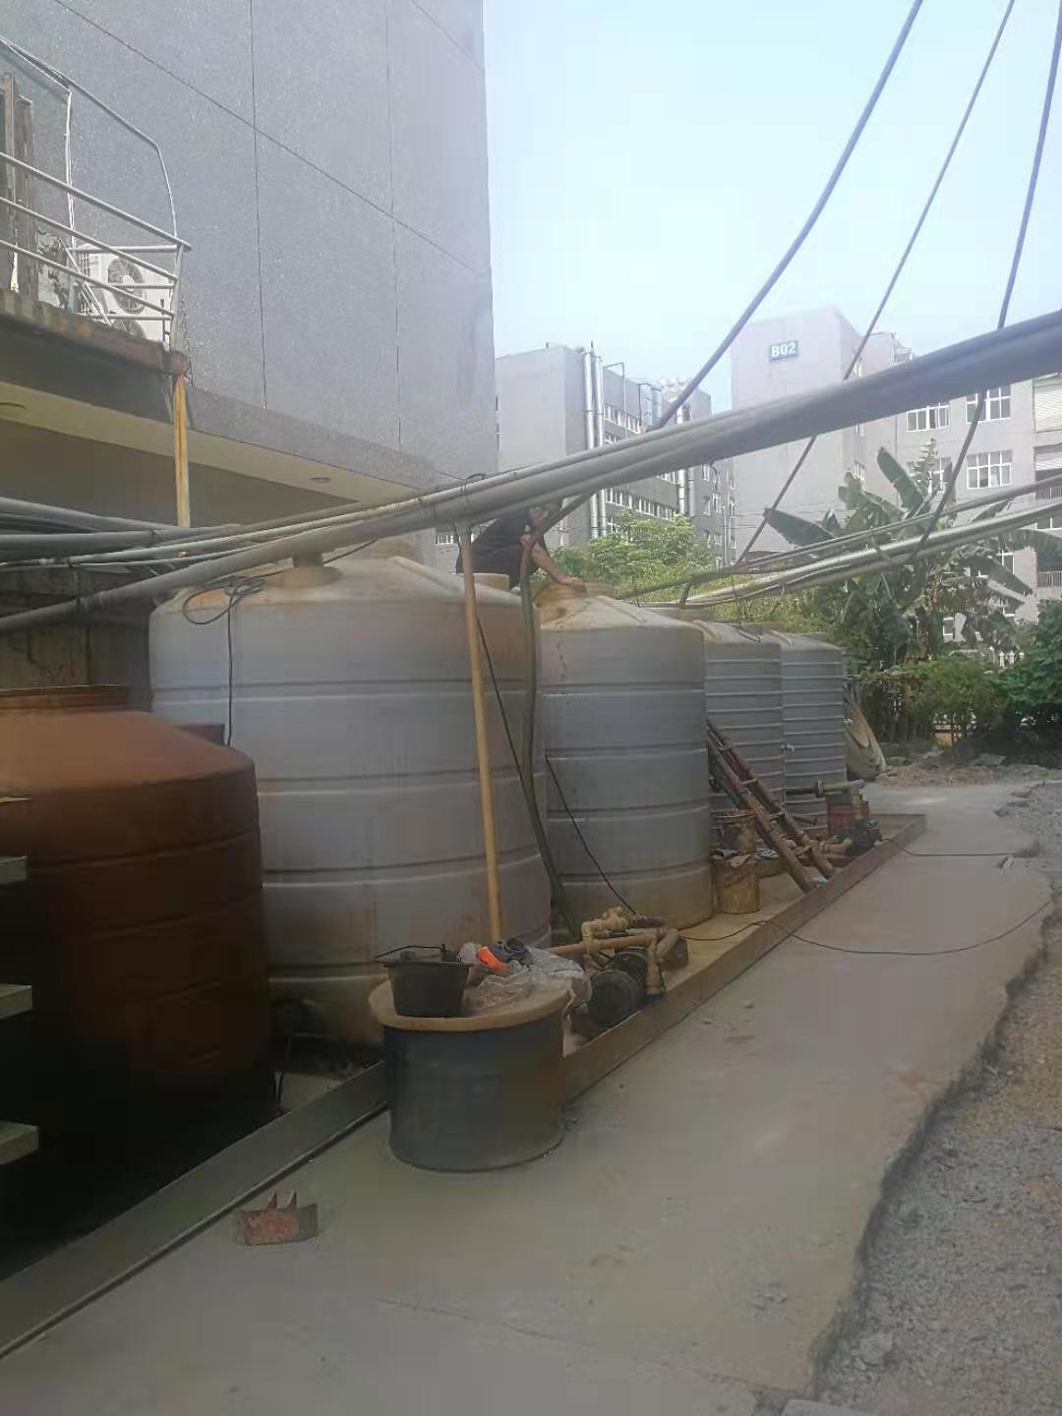 | 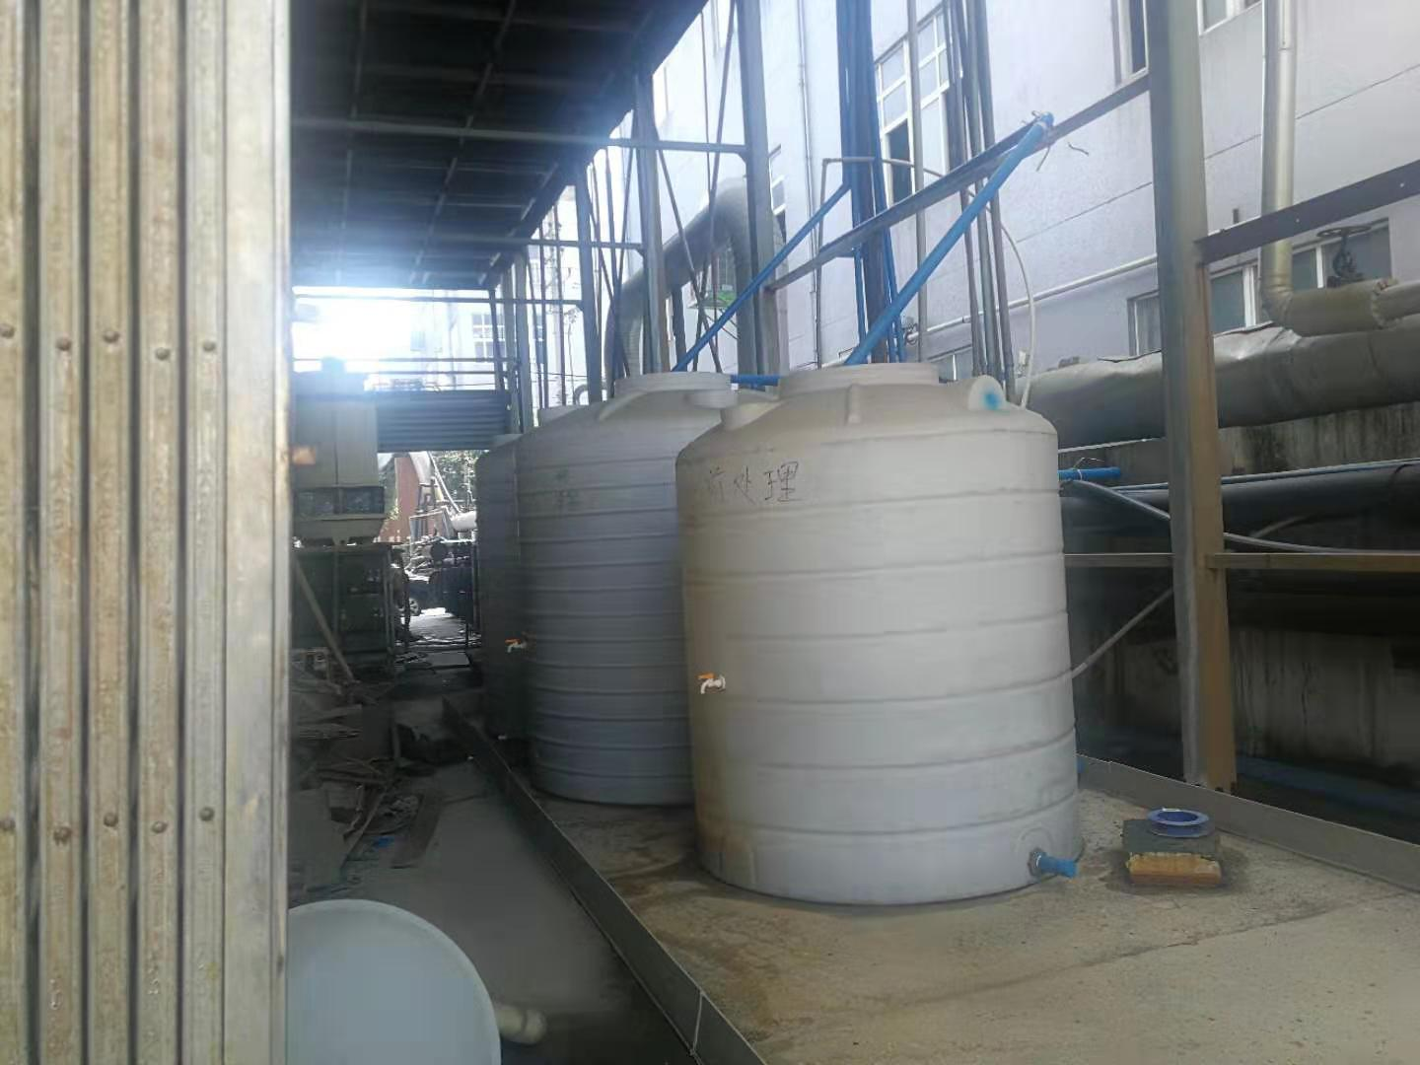
暂存罐区1 | 暂存罐区2 | 暂存罐区3

5.1.2 废气
本次项目主要废气污染物为酸洗发黑废气，废气来源及处理方式见表5-2。
（1）酸洗发黑废气 项目酸洗发黑过程中会产生一定量的氯化氢、氨，项目废气集气后经水喷淋塔净化处理达标后引至屋顶高空排放，排气筒高度为20米。
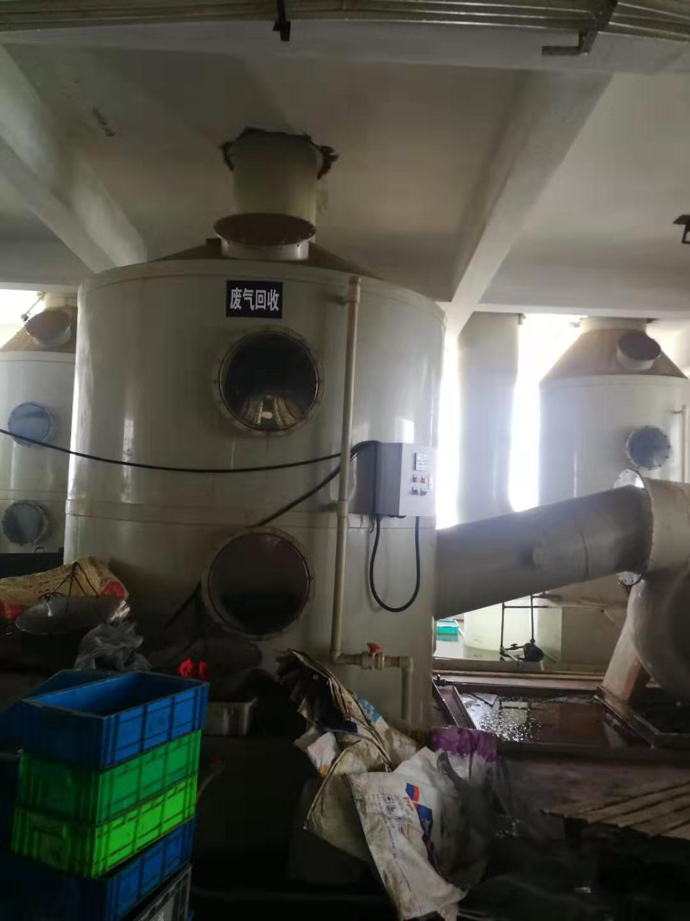 | 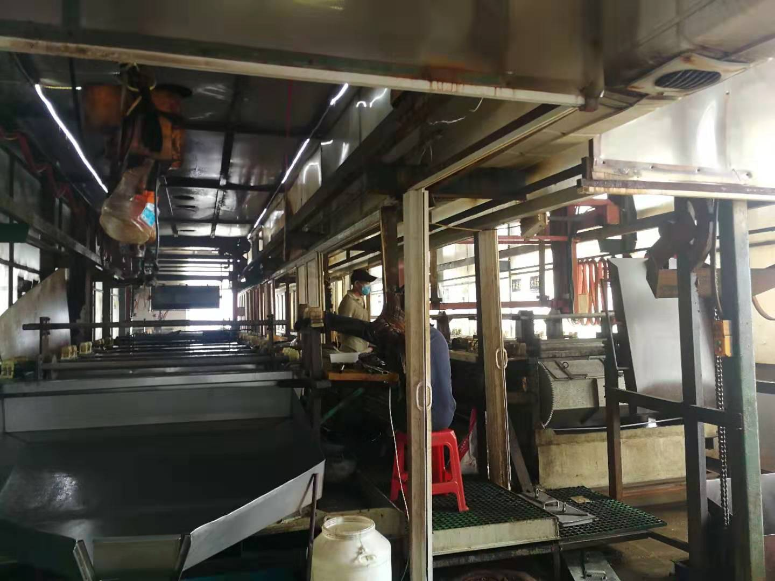
酸洗发黑废气水喷淋塔 | 酸洗发黑工序
表5-2 废气来源及处理方式一览表
废气来源 | 主要污染因子 | 处理设施 | 排气筒高度 | 排放去向
酸洗发黑废气 | 氯化氢、氨 | 水喷淋塔 | 20米 | 环境

5.1.3 噪声
项目噪声主要来源于各生产流水线、废气处理设施风机等。
5.1.4 固(液)体废物
本扩建项目产生的固废主要为废槽液、槽渣、废化学品容器、废油脂。其中废槽液、槽渣、废化学品容器、废油脂收集后交由温州市环境发展有限公司清运处置。固废产生情况及处置见表5-3。
表5-3 项目固体废物产生情况汇总表
序号 | 副产物名称 | 产生工序 | 形态 | 环评产生量 | 实际产生量 | 处置方式
1 | 废槽液、槽渣 | 酸洗、除油、发黑 | 液态 | 10.5t/a | 1t/a | 交由温州市环境发展有限公司清运处置
2 | 废化学品容器 | 生产过程 | 固态 | 0.1t/a | 1t/a | 交由温州市环境发展有限公司清运处置
3 | 废油脂 | 除油 | 液态 | 0.5t/a | 1t/a | 交由温州市环境发展有限公司清运处置

5.2 其他环保设施
5.2.1在线监测装置
企业未设有相对应的在线监测装置。
5.2.2 其他设施
项目环境影响报告表及审批部门审批决定中对其他环保设施无要求。

5.3 环保设施投资及“三同时”落实情况
本项目总投资概算150万元，实际投资100万元，其中环保设施投资5万元，占总投资额的5%。该公司已制定环保管理制度，项目具体环保投资概算详见表5-4，并设有环保管理人员。
表5-4 环保投资概算表
污染源 | 治理措施 | 金额（万元）
生产废水 | 分支分流存入厂区废水储蓄罐，交由平阳县东海污水处理厂清运处置 | 1
酸洗发黑废气 | 水膜除尘+水喷淋塔+除湿过滤 | 3
降噪设施 | 机械设备隔震垫等隔音降噪 | \
固废处置 | 危险废物暂存防御防渗；危险废物委托处置。 | 1
合计 |  | 5
平阳县百柯金属表面处理有限公司迁建整合提升中一条原来未验收镀锌生产线及平阳县百柯金属表面处理有限公司年产3500吨铁标准件发黑生产项目执行了国家环境保护“三同时”的有关规定，做到了环保设施与项目同时设计，同时施工，同时投入运行。本项目批复要求、环评要求、实际建设情况见表5-5。
表5-5 环评意见批复要求落实情况表
类别 | 环评要求 | 批复要求 | 实际落实情况
废水 | 车间安装槽边废液回收装置；车间废水分类分流收集系统；车间废水按前处理废水进行 收集，接入基地废水处理站处理。 | 平环建[2018]86号:  项目涉及酸洗工艺，生产废水同企业现有电镀生产废水先经园区污水处理站处理，重金属及总氰化物等经园区污水处理站处理后执行《电镀污染物排放标准》(GB21900-2008)中的新建表2中标准，氨氮及总磷执行浙江省《工业企业废水氮、磷污物间接排放标准》（DB33/887-2013），COD及石油类、pH值执行《污水综合排放标准》（GB8978-1996）的三级标准；再接管至东海污水处理厂处理，出水执行《城镇污水处理厂污染物排放标准》(GB18918-2002)的一级A标准。 | 项目废水主要为废气喷淋废水、酸洗发黑废水、清洗废水及员工生活污水，其中废气喷淋废水、酸洗发黑废水、清洗废水分质分流存入厂区废水储蓄罐，接管至平阳县海源污水处理厂处理达到《城镇污水处理厂污染物排放标准》（GB18918-2002）一级 A 标准后排放。生活污水经化粪池处理达到《污水综合排放标准》(GB8978-1996)三级标准后纳入市政污水管网，纳管至东海污水处理厂处理达到《城镇污水处理厂污染物排放标准》（GB18918-2002）一级A标准后排放。
废气 | 本项目酸洗设有设立局部气体收集系统和集中净化处理装置，采用酸雾碱液喷淋处理措施吸收净化后通过相应排气筒（≥15m）有组织排放； 设有车间集气系统。 | 平环建[2018]86号:  项目酸洗、发黑、除油设立局部气体收集系统和集中净化处理装置，采用酸雾碱液喷淋处理措施吸收净化后通过相应排气筒(≥15m)有组织排放。酸洗发黑工序产生的氯化氢排放执行《电镀污染物排放标准》(GB21900-2008)中表5的相关标准限值，无组织排放厂界监控点浓度限值参照《大气污染物综合排放坏准》(GB16297-1996)中表2的相关规定执行，氨气排放执行《恶臭污染物排放标准》(GB14554-93)中的二级标准。 | 项目酸洗发黑过程中会产生一定量的氯化氢、氨，项目废气集气后经水喷淋塔净化处理达标后引至屋顶高空排放，排气筒高度为20米。  项目氯化氢排放浓度小于《电镀污染物排放标准》(GB21900-2008)表5限排放值；氨排放速率小于《恶臭污染物排放限值标准》(GB14554-1993)表2排放限值。
噪声 | 建议合理布局厂区，高噪声设备布局应尽可能远离厂界设置，并采取一系列隔声减振措施，加强设备的维护，确保设备处于良好的运转状态，杜绝因设备不正常运转时产生的高噪声现象，加强厂区及厂界四周绿化。 | 平环建[2018]86号:  合理布置生产车间，加强设备的维护，确保设备处于良好的运转状态，杜绝因设备不正常运转时产生的高噪声现象；对噪声相对较大的设备，应加强减震降噪措施；项目厂界噪声排放执行《工业企业厂界环境噪声排放标准》(GB12348-2008)中3类标准。 | 企业设备已合理布局，并采取了相应措施，根据监测结果，厂界东侧、南侧、北侧噪声能达标排放，西侧噪声受环境影响偏大，根据《工业企业厂界环境噪声排放标准》(GB12348-2008)标准修正后，西侧噪声能达标排放。
固废 | 废槽液、槽渣、废化学品容器委托有资质单位处置。 | 平环建[2018]86号:  项目生产过程中产生的废槽液、废槽渣、废油脂及废化学品容器等危险废物委托有资质单位处理，同时做好危险废物和参照危险废物暂存要求的固废的贮存、运输工作。 | 本扩建项目产生的固废主要为废槽液、槽渣、废化学品容器、废油脂。其中废槽液、槽渣、废化学品容器、废油脂收集后交由温州市环境发展有限公司清运处置。

6 建设项目环评报告的主要结论及审批
6.1 环评报告的主要结论与建议
6.1.1 环境影响评价结论
(1)水环境影响 与原环评审批废水排放数据相比，本项目实施后项目废水排放量不变，废水达标排放后不会对平阳县东海污水处理厂纳污水体负荷产生冲击。
(2)废气影响 根据估算模式计算结果，正常工况下本项目酸洗废气的氯化氢在采取相应的污染防治措施之后有组织和无组织排放最大地面浓度占标率均小于 10%，对周边大气环境影响和敏感点影响较小。
卫生、安全等防护距离应按国家相关规定和有关主管部门要求执行，各污染因子卫生防护距离计算，项目卫生防护距离计算结果为 50 米。本项目与最近敏感点距离 1020m，能符合该卫生防护距离要求。
(3)声环境影响 本项目正常运行，在采用实体墙（平均隔声量为 15dB）的前提下，项目四侧声环境质量均能达到相应标准值的要求，因此项目投产会对该周围声环境产生影响不大。
(4)固废影响 根据工程分析，本项目生产过程产生的固体废弃物主要有槽液、槽渣，废化学品容器，所涉及的固体废物均为危险废物，固废种类较多，厂方拟分类收集，分别处置，设专用场地按规范要求存放并通过加强社会化协作妥善处置，尽可能综合利用，固体废物经合理处置后对周围环境影响不大。
6.1.2 建议
（1）本项目应确保环保资金到位，落实废水、废气、噪声、固废等污染防治措施。
（2）大力推行清洁生产，选用先进的工艺、设备，落实节能、节电、节水措施，把污染控制从原先的末端治理向生产的全过程转移和延伸，防患于未然。
6.1.3 环境影响评价总结论
平阳县百柯金属表面处理有限公司年产 3500 吨铁标准件发黑生产项目位于平阳县滨海新区电镀园区平阳县百柯金属表面处理有限公司现有生产车间内，用地性质为工业用地，符合城市总体规划和有关产业政策，项目产生的“三废”污染物采用科学管理与恰当的环保治理措施后，可以做到达标排放，对周围环境的影响可以控制在一定的范围内。本项目的建设在一定程度上减轻了区域环境污染，实现废物资源化利用，具有良好的环境经济效益。在全面落实本报告提出的各项环境污染治理措施和事故防范措施的基础上，该项目的建设在环境保护方面是可行的。

6.2 环保部门审批决定
平阳县环境保护局 2018年5月22日以(平环建[2018]86号)文件形式出具了项目环境影响报告表的审批意见，具体如下：
平阳县百柯金属表面处理有限公司：你公司申请审批的报告、由浙江中蓝环境科技有限公司编制的《平阳县百柯金属表面处理有限公司年产3500吨铁标准伴发黑生产项目环境影响报告表》已悉。我局按照建设项目环境管理有关规定对该项目环评文件进行审查并公示，经研究，审批意见如下：
一、根据《中华人民共和国环境影响评价法》第二十二条的规定，原则同意环境影响报告表的结论与建议，环评提出的污染防治措施可作为项目环保设计的依据，你公司须还项于以落实。
二、项目位于平阳县滨海新区电镀园区A03地块，拟在二车间F3内新增1条酸洗发黑生产线，酸洗发黑线主体工艺槽(酸洗槽、发黑槽)槽容4000L，项目实施后可年发黑3500吨铁桥准件。具体建设内容见项目环评文本。
三、项目涉及酸洗工艺，生产废水同企业现有电镀生产废水先经园区污水处理站处理，重金属及总氰化物等经园区污水处理站处理后执行《电镀污染物排放标准》(GB21900-2008)中的新建表2中标准，氨氮及总磷执行浙江省《工业企业废水氮、磷污物间接排放标准》（DB33/887-2013），COD及石油类、pH值执行《污水综合排放标准》（GB8978-1996）的三级标准；再接管至东海污水处理厂处理，出水执行《城镇污水处理厂污染物排放标准》(GB18918-2002)的一级A标准。
项目酸洗、发黑、除油设立局部气体收集系统和集中净化处理装置，采用酸雾碱液喷淋处理措施吸收净化后通过相应排气筒(≥15m)有组织排放。酸洗发黑工序产生的氯化氢排放执行《电镀污染物排放标准》(GB21900-2008)中表5的相关标准限值，无组织排放厂界监控点浓度限值参照《大气污染物综合排放坏准》(GB16297-1996)中表2的相关规定执行，氨气排放执行《恶臭污染物排放标准》(GB14554-93)中的二级标准。
合理布置生产车间，加强设备的维护，确保设备处于良好的运转状态，杜绝因设备不正常运转时产生的高噪声现象；对噪声相对较大的设备，应加强减震降噪措施；项目厂界噪声排放执行《工业企业厂界环境噪声排放标准》(GB12348-2008)中3类标准。
项目生产过程中产生的废槽液、废槽渣、废油脂及废化学品容器等危险废物委托有资质单位处理，同时做好危险废物和参照危险废物暂存要求的固废的贮存、运输工作。
四、项目的环境影响评价文件经批准后，建设项目的性质、规模、地点、采用的生产工艺或者防治污染、防止生态破坏的措施发生重大变动的，建设单位应当重新报批建设项目的环境影响评价文件。
项目的环境影响评价文件自批准之日起超过五年，方决定该项目开工建设的，其环境影响评价文件应当报原审批部门重新审核。
项目建设过程中须严格执行“三同时”制度，建成后须通过“三同时”验收后才能正式投入生产。
五、根据中华人民共和国行政复议法第十二条规定，若你公司对本审批意见内容不服的，可以在六十日内向平阳县人民政府提起行政。

7 验收执行标准

7.1 验收评价标准
有关评价标准具体指标详见表7-1：
表7-1 各项目污染物排放限值
类别 | 监测项目 |  | 标准值 | 单位 | 评价标准
生活污水 | pH值 |  | 6~9 | 无量纲 | 《污水综合排放标准》(GB8978-1996)三级标准
生活污水 | 悬浮物 |  | 400 | mg/L | 《污水综合排放标准》(GB8978-1996)三级标准
生活污水 | 五日生化需氧量 |  | 300 | mg/L | 《污水综合排放标准》(GB8978-1996)三级标准
生活污水 | 化学需氧量 |  | 500 | mg/L | 《污水综合排放标准》(GB8978-1996)三级标准
生活污水 | 动植物油类 |  | 100 | mg/L | 《污水综合排放标准》(GB8978-1996)三级标准
生活污水 | 氨氮 |  | 35 | mg/L | 《工业企业废水氮、磷污染物间接排放限值》(DB33/887-2013)浓度限值
生活污水 | 总磷 |  | 8 | mg/L | 《工业企业废水氮、磷污染物间接排放限值》(DB33/887-2013)浓度限值
有组织废气 | 氯化氢 | 排放浓度 | 30 | mg/m³ | 《电镀污染物排放标准》(GB21900-2008)表5排放限值
有组织废气 | 氨（20米） | 排放速率 | 8.7 | kg/h | 《恶臭污染物排放限值标准》(GB14554-1993)标2排放限值
噪声 | 厂界四周 |  | 65 | dB | 《工业企业厂界环境噪声排放标准》(GB12348-2008)3类标准

7.2 总量控制指标
项目主要污染物总量控制为废水排放量45097.8t/a，COD2.255t/a，NH₃-N0.226t/a。
8 验收监测内容

8.1 环境保护设施调试效果
通过对各类污染物达标排放及各类污染治理设施去除效率的监测，来说明环境保护设施调试效果，具体监测内容见表8-1。
表8-1 验收监测具体内容表
监测  内容 | 测点编号 | 测点位置 | 监测项目 | 监测频次
生活  污水 | A | 生活污  水排放口 | pH、COD、NH₃-N、SS、BOD₅、TP、TN、动植物油类 | 抽样2天，每天  4次
生活  污水 | A | 生活污  水排放口 | COD、NH₃-N、TP、TN | 现场平行样，  抽样1天，1次
有组织废气 | B、C | 酸洗发黑线  废气净化前、后排气筒 | HCl、NH₃ | 抽样2天，每天  3样
噪声 | 1-4 | 厂界四周 | 厂界噪声(等效声级) | 监测2天，每天  上下午各1次

9 质量保证及质量控制

9.1 监测分析方法
监测项目具体分析方法见表9-1：
表9-1 各监测项目具体分析方法表
类别 | 监测项目 | 分析方法及来源 | 方法检出限
废水 | pH | 水质 pH值的测定 玻璃电极法 GB/T 6920-1986 | 0.00~14.00
废水 | COD | 水质 化学需氧量的测定 重铬酸盐法 HJ 828-2017 | 4 mg/L
废水 | NH₃-N | 水质 氨氮的测定 纳氏试剂光度法 HJ 535-2009 | 0.025 mg/L
废水 | BOD₅ | 水质 五日生化需氧量(BOD₅)的测定 稀释与接种法 HJ 505-2009 | 0.5 mg/L
废水 | SS | 水质 悬浮物的测定 重量法 GB/T 11901-1989 | 4.0 mg/L
废水 | 动植物油类 | 水质 石油类和动植物油类的测定 红外分光光度法 HJ 637-2018 | 0.06mg/L
废水 | 石油类 | 水质 石油类和动植物油类的测定 红外分光光度法 HJ 637-2018 | 0.06 mg/L
废水 | 总磷 | 水质 总磷的测定 钼酸铵分光光度法 GB/T 11893-1989 | 0.010 mg/L
废气 | 氯化氢 | 固定污染源排气中氯化氢的测定 硫氰酸汞分光光度法 HJ/T 27-1999 | 0.9 mg/m³
废气 | 氨 | 环境空气和废气 氨的测定 纳氏试剂分光光度法 HJ 533—2009 | 0.25 mg/m³
噪声 | 厂界噪声 | 工业企业厂界环境噪声排放标准GB 12348-2008 | 30~130dB

9.2 监测仪器设备
监测项目所用仪器设备见表9-2：
表9-2 监测仪器设备一览表
仪器名称 | 规格型号 | 监测因子 | 检定或校准情况
梅特勒-托利多PH计 | FE20 | pH | 检定合格
COD恒温加热器 | JH-12 | COD | 功能检查合格
生化培养箱 | SPX-150B | BOD₅ | 校准合格
紫外可见分光光度计 | UV-1801 | NH₃-N、TP、HCl、NH₃ | 检定合格
赛多利斯电子天平 | SQP/PRACTUM224-1CN | SS、颗粒物 | 检定合格
红外分光测油仪 | JLBG-126 | 动植物油类 | 校准合格
大气采样器 | QC-2 | HCl、NH₃ | 校准合格
多功能声级计 | AWA5680 | 厂界噪声 | 校准合格

9.3 人员资质
建设项目验收参与人员见表9-3：
表9-3 建设项目验收参与人员一览表
人员 | 姓名 | 职位/职称 | 上岗证编号
项目负责人 | 高鸿州 | 评价室检测员 | XH201408
报告编制人 | 高鸿州 | 评价室检测员 | XH201408
报告审核人 | 陈金彪 | 评价室主任 | XH201407
报告审定人 | 黄海燕 | 质量负责人/工程师 | XH201511
其他成员 | 上官光钻 | 评价室检测员 | XH201733
其他成员 | 项波伦 | 评价室检测员 | XH201802
其他成员 | 蒋秋野 | 评价室检测员 | XH201907
其他成员 | 盖诗佳 | 分析室检测员 | XH201701
其他成员 | 高丰环 | 分析室检测员 | XH201710
其他成员 | 吴星星 | 分析室检测员 | XH201716
其他成员 | 陈 虹 | 分析室检测员 | XH201721
其他成员 | 施丽丽 | 分析室主任 | XH201601

9.4 水质监测分析过程中的质量保证和质量控制
水样的采集、运输、保存、实验室分析和数据计算的全过程均按照《浙江省环境监测质量保证技术规定》(第二版 试行) (浙江省环境监测中心2010年)的要求进行。在现场监测期间，对废水入网口的水样采取平行样的方式进行质量控制。质量控制结果表明，本次水样的现场采集及实验室分析均满足质量控制要求。平行样品质控结果见表9-4。
表9-4 现场平行样品质控结果表
样品编号 | 监测项目 | 测定值1  (mg/L) | 测定值2  (mg/L) | 相对偏差(%) | 允许偏差(%) | 结论
HJ1907396-008 | COD | 157 | 160 | 0.9 | ≤15 | 符合
HJ1907396-008 | NH₃-N | 18.4 | 18.1 | 0.8 | ≤20 | 符合
HJ1907396-008 | TP | 2.04 | 2.02 | 0.5 | ≤15 | 符合
HJ1907396-008 | TN | 28.2 | 28.5 | 0.5 | ≤10 | 符合
9.5 废气监测分析过程中的质量保证和质量控制
(1)气样的采集、运输、保存、实验室分析和数据计算的全过程均按照《空气和废气监测分析方法》(第四版)(国家环保总局2007年)的要求进行。
(2)尽量避免被测排放物中共存污染物分析的交叉干扰。
(3)被测排放物的浓度在仪器测量的有效范围(即30%~70%之间)
(4)采样器在进入现场前应对采样器流量计、流速计等进行校核。烟气监测(分析)仪器在测试前按监测因子分别用标准气体和流量计(标定)，在测试时应保证采样流量的准确。

9.6 噪声监测分析过程中的质量保证和质量控制
声级计在测试前后用标准发声源进行校准，测量前后仪器的灵敏度相差不大于0.5dB，若大于0.5 dB测试数据无效。本次验收噪声测试校准记录见表9-5：
表9-5 噪声测试校准记录表
监测日期 | 测前(dB) | 测后(dB) | 差值(dB) | 是否符合要求
2019年7月25日 | 93.8 | 93.8 | 0 | 符合
2019年7月26日 | 93.8 | 93.8 | 0 | 符合

10 验收监测结果与分析评价

10.1 生产工况
2019年7月25日、26日验收监测期间，平阳县百柯金属表面处理有限公司的生产负荷分别为83.3%、75.0%。监测期间工况详见表10-1。
表10-1 监测期间产量核实表
监测期间主要生产情况 |  |  | 生产  负荷 | 设计生产能力 | 年工作日
监测日期 | 主要产品 | 产量 | 生产  负荷 | 设计生产能力 | 年工作日
7月25日 | 铁标准件 | 10t/a | 83.3% | 3500t/a  12t/d | 300天
7月26日 | 铁标准件 | 9t/a | 75.0% | 3500t/a  12t/d | 300天

10.2 环境保护设施调试效果
10.2.1污染物达标排放监测结果
10.2.1.1 废水监测结果
验收监测期间，项目废水监测结果表明，生活污水pH值、化学需氧量、五日生化需氧量、悬浮物及动植物油类排放浓度均小于《污水综合排放标准》(GB8978-1996)三级标准；氨氮、总磷排放浓度均小于《工业企业废水氮、磷污染物间接排放限值》(DB33/887-2013)浓度限值。生活污水监测结果详见表10-2。
10.2.1.2 废气监测结果
验收监测期间，平阳县百柯金属表面处理有限公司项目净化后排气筒的废气监测结果表明，项目氯化氢排放浓度小于《电镀污染物排放标准》(GB21900-2008)表5限排放值；氨排放速率小于《恶臭污染物排放限值标准》(GB14554-1993)表2排放限值，具体监测结果详见表10-3，废气污染物去除率见表10-5。
10.2.1.2 厂界噪声监测结果
验收监测期间，根据实际情况于平阳县百柯金属表面处理有限公司厂界东侧、南侧、西侧、北侧共设置4个噪声测点，其两天昼间监测结果显示，厂界东侧、南侧、北侧噪声小于《工业企业厂界环境噪声排放标准》(GB12348-2008)3类标准，西侧噪声受环境影响偏大，根据《工业企业厂界环境噪声排放标准》(GB12348-2008)标准修正后，西侧噪声达标排放。现场检测时，所有测点均无明显声源，具体监测结果及监测点位见表10-4、图3-2。
表10-2 生活污水监测结果统计表
项目  抽样位置及时间 |  |  | pH  (无量纲) |  | NH₃-N  (mg/L) |  | TP  (mg/L) |  | SS  (mg/L) | COD  (mg/L) |  | BOD₅  (mg/L) | 动植物油类(mg/L) | 总氮  (mg/L)
生活污水排放口  7月25日 | 09:13 | 8.03 |  | 16.9 |  | 2.47 |  | 33.0 |  | 151 | 32.2 |  | 0.25 | 29.6
生活污水排放口  7月25日 | 11:15 | 7.95 |  | 16.4 |  | 2.29 |  | 29.0 |  | 165 | 39.3 |  | 0.25 | 27.4
生活污水排放口  7月25日 | 13:09 | 8.08 |  | 16.1 |  | 2.36 |  | 30.0 |  | 158 | 38.0 |  | 0.25 | 28.4
生活污水排放口  7月25日 | 15:10 | 7.99 |  | 16.6 |  | 2.43 |  | 30.7 |  | 154 | 34.0 |  | 0.30 | 29.3
生活污水排放口  7月25日 | 平均值 | —— |  | 16.5 |  | 2.39 |  | 30.7 |  | 157 | 35.9 |  | 0.26 | 28.7
生活污水排放口  7月26日 | 09:02 | 7.76 |  | 17.4 |  | 1.80 |  | 29.5 |  | 177 | 39.7 |  | 0.26 | 27.4
生活污水排放口  7月26日 | 11:05 | 7.86 |  | 17.0 |  | 1.88 |  | 29.7 |  | 161 | 35.0 |  | 0.25 | 27.8
生活污水排放口  7月26日 | 13:10 | 7.91 |  | 17.6 |  | 1.92 |  | 28.5 |  | 170 | 37.4 |  | 0.27 | 28.0
生活污水排放口  7月26日 | 15:04 | 7.88 |  | 18.2 |  | 2.03 |  | 29.3 |  | 158 | 34.0 |  | 0.24 | 28.4
生活污水排放口  7月26日 | 平均值 | —— |  | 17.6 |  | 1.91 |  | 29.2 |  | 166 | 36.5 |  | 0.26 | 27.9
排放限值 |  |  | 6~9 |  | 35 |  | 8 |  | 400 | 500 |  | 300 | 100 | \
评 价 |  |  | 达标 |  | 达标 |  | 达标 |  | 达标 | 达标 |  | 达标 | 达标 | \
注：以上监测数据引自XH(HJ)-1907396号检测报告。
表10-3 排气筒中废气监测结果统计表
抽样位置  及日期 |  | 监测项目 | 监测结果 |  |  |  | 排放  限值 | 评价
 |  | 监测项目 | 第1次 | 第2次 | 第3次 | 最大值 | 排放  限值 | 评价
酸洗发黑生产线  水喷淋塔  7月25日 | 净化前排气筒 | 标态干烟气量，m³/h | 1.8×10⁴ | 1.8×10⁴ | 1.8×10⁴ | 1.8×10⁴ | —— | ——
酸洗发黑生产线  水喷淋塔  7月25日 | 净化前排气筒 | 氯化氢产生浓度，mg/m³ | 7.6 | 6.2 | 6.7 | 7.6 | —— | ——
酸洗发黑生产线  水喷淋塔  7月25日 | 净化前排气筒 | 氯化氢产生速率，kg/h | 0.14 | 0.11 | 0.12 | 0.14 | —— | ——
酸洗发黑生产线  水喷淋塔  7月25日 | 净化前排气筒 | 氨产生浓度，mg/m³ | 10.2 | 5.19 | 4.72 | 10.2 | —— | ——
酸洗发黑生产线  水喷淋塔  7月25日 | 净化前排气筒 | 氨产生速率，kg/h | 0.18 | 0.093 | 0.085 | 0.18 | —— | ——
酸洗发黑生产线  水喷淋塔  7月25日 | 净化后排气筒(20m) | 标态干烟气量，m³/h | 1.7×10⁴ | 1.7×10⁴ | 1.7×10⁴ | 1.7×10⁴ | —— | ——
酸洗发黑生产线  水喷淋塔  7月25日 | 净化后排气筒(20m) | 氯化氢产生浓度，mg/m³ | 5.7 | 4.4 | 4.6 | 5.7 | 30 | 达标
酸洗发黑生产线  水喷淋塔  7月25日 | 净化后排气筒(20m) | 氯化氢产生速率，kg/h | 0.097 | 0.075 | 0.078 | 0.097 | —— | ——
酸洗发黑生产线  水喷淋塔  7月25日 | 净化后排气筒(20m) | 氨产生浓度，mg/m³ | 1.28 | 0.52 | 0.25 | 1.28 | —— | ——
酸洗发黑生产线  水喷淋塔  7月25日 | 净化后排气筒(20m) | 氨产生速率，kg/h | 0.022 | 0.0088 | 0.0043 | 0.022 | 8.7 | 达标
酸洗发黑生产线  水喷淋塔  7月26日 | 净化前排气筒 | 标态干烟气量，m³/h | 1.8×10⁴ | 1.8×10⁴ | 1.8×10⁴ | 1.8×10⁴ | —— | ——
酸洗发黑生产线  水喷淋塔  7月26日 | 净化前排气筒 | 氯化氢产生浓度，mg/m³ | 5.8 | 8.0 | 7.1 | 8.0 | —— | ——
酸洗发黑生产线  水喷淋塔  7月26日 | 净化前排气筒 | 氯化氢产生速率，kg/h | 0.10 | 0.14 | 0.13 | 0.14 | —— | ——
酸洗发黑生产线  水喷淋塔  7月26日 | 净化前排气筒 | 氨产生浓度，mg/m³ | 6.15 | 6.73 | 4.17 | 6.73 | —— | ——
酸洗发黑生产线  水喷淋塔  7月26日 | 净化前排气筒 | 氨产生速率，kg/h | 0.11 | 0.12 | 0.075 | 0.12 | —— | ——
酸洗发黑生产线  水喷淋塔  7月26日 | 净化后排气筒(20m) | 标态干烟气量，m³/h | 1.8×10⁴ | 1.8×10⁴ | 1.8×10⁴ | 1.8×10⁴ | —— | ——
酸洗发黑生产线  水喷淋塔  7月26日 | 净化后排气筒(20m) | 氯化氢产生浓度，mg/m³ | 4.9 | 3.4 | 4.2 | 4.9 | 30 | 达标
酸洗发黑生产线  水喷淋塔  7月26日 | 净化后排气筒(20m) | 氯化氢产生速率，kg/h | 0.088 | 0.061 | 0.076 | 0.088 | —— | ——
酸洗发黑生产线  水喷淋塔  7月26日 | 净化后排气筒(20m) | 氨产生浓度，mg/m³ | 0.95 | 1.52 | 0.57 | 1.52 | —— | ——
酸洗发黑生产线  水喷淋塔  7月26日 | 净化后排气筒(20m) | 氨产生速率，kg/h | 0.017 | 0.027 | 0.010 | 0.027 | 8.7 | 达标
注：以上监测数据引自XH(HJ)-1907394号检测报告。
表10-4 厂界噪声监测结果统计表
测点  编号 | 主要声源 | 7月25日、26日昼间上下午等效声级dB(A)
测点  编号 | 主要声源 | 25日上午 | 26日上午 | 25日下午 | 26日下午 | 排放标准 | 评价
1（东侧） | 无明显声源 | 65* | 65* | 64* | 65* | 65 | 达标
1（南侧） | 无明显声源 | 64* | 63* | 64* | 64* | 65 | 达标
1（西侧） | 无明显声源 | ＜65 | ＜65 | ＜65 | ＜65 | 65 | 达标
1（北侧） | 无明显声源 | 64* | 64* | 64* | 63* | 65 | 达标
注：以上监测数据引自XH(HJ)-1907395号检测报告。

主要污染因子的年排放量
验收监测期间，企业废气污染物中的氯化氢0.068kg/h、氨0.015kg/h。
项目每日工作按8小时计，年工作300天计，则废气年排放量氯化氢0.16t/a、氨0.029t/a。
10.2.2 污染物排放总量核算
根据企业提供的数据，企业废水年排放量为37152吨，则废水主要污染物的年排放量化学需氧量1.86t/a、氨氮0.186t/a，均符合环评提出的控制指标要求。
10.2.3环保设施去除效率监测结果
10.2.3.1废水治理设施
根据企业污水排放口监测结果，生活污水经化粪池处理达到《污水综合排放标准》(GB8978-1996)三级标准后纳入市政污水管网，纳管至东海污水处理厂处理达到《城镇污水处理厂污染物排放标准》（GB18918-2002）一级A标准后排放。
10.2.3.2废气治理设施
根据废气排放口监测结果，主要污染物因子经企业处理设施处理后均能达标排放。
表10-5 有机废气监测结果去除率统计表
日期  项目 | 7月25日 |  | 7月26日
氯化氢  酸洗发黑生产线  (kg/h) | 净化前 | 0.12 | 净化前 | 0.12
氯化氢  酸洗发黑生产线  (kg/h) | 净化后 | 0.083 | 净化后 | 0.075
氯化氢  酸洗发黑生产线  (kg/h) | 去除率（%） | 30.8% | 去除率（%） | 37.5%
氨  (kg/h) | 净化前 | 0.12 | 净化前 | 0.10
氨  (kg/h) | 净化后 | 0.012 | 净化后 | 0.018
氨  (kg/h) | 去除率（%） | 90.0% | 去除率（%） | 82.0%

10.2.3.3厂界噪声治理设施
企业主要噪声污染设备源强在75~85dB，采取加强设备维护和距离衰减等措施后，根据现场监测，厂界东侧、南侧、北侧昼间噪声能均达标排放，西侧噪声受环境影响偏大，根据《工业企业厂界环境噪声排放标准》(GB12348-2008)标准修正后，西侧噪声能达标排放。
11 验收监测结论及建议

11.1 验收监测结论
项目环保治理设施基本上达到设计要求并投入运行，符合建设项目竣工环境保护验收监测条件，2019年7月25日、26日我公司组织对该项目进行了现场抽样调查监测，期间该企业正常生产，生产负荷分别为83.3%、75.0%。
11.1.1 废水排放监测结论
验收监测期间，项目监测结果表明，生活污水的pH值、化学需氧量、五日生化需氧量、悬浮物及动植物油类排放浓度均小于《污水综合排放标准》(GB8978-1996)三级标准；氨氮、总磷排放浓度均小于《工业企业废水氮、磷污染物间接排放限值》(DB33/887-2013)浓度限值；项目电镀废水、电镀废气喷淋废水、酸洗发黑废水、清洗废水分质分流存入厂区废水储蓄罐，接管至平阳县海源污水处理厂处理达到《城镇污水处理厂污染物排放标准》（GB18918-2002）一级 A 标准后排放。
11.1.2 废气排放监测结论
验收监测期间，平阳县百柯金属表面处理有限公司项目净化后排气筒的废气监测结果表明，项目氯化氢排放浓度小于《电镀污染物排放标准》(GB21900-2008)表5限排放值；氨排放速率小于《恶臭污染物排放限值标准》(GB14554-1993)表2排放限值。
11.1.3 噪声排放监测结论
验收监测期间，根据实际情况于平阳县百柯金属表面处理有限公司厂界东侧、南侧、西侧、北侧共设置4个噪声测点，其两天昼间监测结果显示，厂界东侧、南侧、北侧噪声小于《工业企业厂界环境噪声排放标准》(GB12348-2008)3类标准，西侧噪声受环境影响偏大，根据《工业企业厂界环境噪声排放标准》(GB12348-2008)标准修正后，西侧噪声达标排放。
11.1.4 固体废物核查结论
本扩建项目产生的固废主要为废槽液、槽渣、废化学品容器、废油脂。其中废槽液、槽渣、废化学品容器、废油脂收集后交由温州市环境发展有限公司清运处置。
11.1.4 总量控制结论
企业废水年排放量为37152吨，则废水主要污染物的年排放量化学需氧量1.86t/a、氨氮0.186t/a，均符合环评提出的控制指标要求。

11.2 建议
(1)企业应规范化废水、废气排放口，建立排放口规范化档案及管理台帐，便于企业自行管理及环保部门不定期监督管理。
(2)定期开展外排污染物的自检监测工作，及时发现问题，采取有效措施，确保外排污染物达标排放。
(3)加强污染治理设施的运行管理，建立技术档案和台账，定期检查、维修，使其长期处于最佳运行状态。
(4)进一步加强各种固体废物的管理，规范设置固体废物的暂存场所及标牌、标识，建立健全完善的管理台帐和相应制度，确保对固体废物进行长期、有效的管理。
附件1 4-4
附件1 4-3
附件1 4-2
附件1 4-1
附件2 2-1
附件2 2-2
附件3 5-1
附件3 5-2
附件3 5-3
附件3 5-4
附件3 5-5
附件4 2-1
附件4 2-2
附件5 8-8
附件5 8-7
附件5 8-6
附件5 8-5
附件5 8-4
附件5 8-3
附件5 8-2
附件5 8-1
填表单位(盖章)：温州新鸿检测技术有限公司 填表人(签字)： 项目经办人(签字)：
附表1
建设项目 | 项目名称 |  |  |  |  | 平阳县百柯金属表面处理有限公司迁建整合提升中一条原来未验收镀锌生产线及平阳县百柯金属表面处理有限公司年产3500吨铁标准件发黑生产项目 |  |  |  |  |  |  | 项目代码 |  |  |  |  |  |  |  |  |  | 建设地点 |  |  |  | 平阳县滨海园区电镀园区A03地块
建设项目 | 行业类别(分类管理目录) |  |  |  |  | 金属制品表面处理及热处理加工 |  |  |  |  |  |  | 建设性质 |  |  |  | □新建 □改扩建 ■扩建 □技改
建设项目 | 设计生产能力 |  |  |  |  | 年产铁标准件3500t |  |  |  |  |  |  | 实际生产能力 |  |  |  | 年产铁标准件3500t |  |  |  |  |  | 环评单位 |  |  |  | 浙江中蓝环境科技有限公司
建设项目 | 环评文件审批机关 |  |  |  |  | 平阳县环境保护局 |  |  |  |  |  |  | 审批文号 |  |  |  | 平环建[2013]103号  平环建[2018]86号 |  |  |  |  |  | 环评文件类型 |  |  |  | 报告表
建设项目 | 开工日期 |  |  |  |  | 2018年7月 |  |  |  |  |  |  | 竣工日期 |  |  |  | 2018年12月 |  |  |  |  |  | 排污许可证申领时间 |  |  |  | \
建设项目 | 环保设施设计单位 |  |  |  |  | \ |  |  |  |  |  |  | 环保设施施工单位 |  |  |  | \ |  |  |  |  |  | 本工程排污许可证编号 |  |  |  | \
建设项目 | 验收单位 |  |  |  |  | 平阳县百柯金属表面处理有限公司 |  |  |  |  |  |  | 环保设施监测单位 |  |  |  | 温州新鸿检测技术有限公司 |  |  |  |  |  | 验收监测时工况 |  |  |  | 83.3%、75.0%
建设项目 | 投资总概算(万元) |  |  |  |  | 150 |  |  |  |  |  |  | 环保投资总概算(万元) |  |  |  | 15 |  |  |  |  |  | 所占比例(%) |  |  |  | 10
建设项目 | 实际总投资(万元) |  |  |  |  | 100 |  |  |  |  |  |  | 环保投资总概算(万元) |  |  |  | 5 |  |  |  |  |  | 所占比例(%) |  |  |  | 5
建设项目 | 废水治理(万元) |  |  | 1 |  |  |  | 废气治理(万元) |  |  | 3 | 噪声治理(万元) |  |  | \ |  |  | 固废治理(万元) |  | 1 |  | 绿化及生态(万元) |  |  | \ |  |  |  | 其他(万元) |  | \
建设项目 | 新增废水处理设施能力 |  |  |  |  | \ |  |  |  |  |  |  | 新增废气处理设施能力 |  |  |  | \ |  |  |  |  |  | 年平均工作时 |  |  |  | 300d/a，8h/d
运营单位 |  |  | 平阳县百柯金属表面处理有限公司 |  |  |  |  |  | 运营单位社会统一信用代码(或组织机构代码) |  |  |  |  |  |  |  | 330326000072009 |  |  |  |  |  | 验收时间
污染物排放达标与总量控制(工业建设项目详填) | 污染物 |  |  |  | 生产实际排放量(1) |  | 本期生活实际排放浓度(2) |  |  | 本期工程允许排放浓度(3) |  | 本期工程产生量(4) |  | 本期工程自身削减量(5) |  | 本期工程实际排放量(6) |  |  | 本期工程核定排放总量(7) |  | 本期工程“以新代老”削减量(8) |  |  | 全厂实际排放总量(9) |  | 全厂核定排放总量(10) |  | 区域平衡替代削减量(11) |  | 排放增减量(12)
污染物排放达标与总量控制(工业建设项目详填) | 废水 |  |  |  |  |  | —— |  |  | —— |  |  |  |  |  | 3.7152 |  |  | 4.50978
污染物排放达标与总量控制(工业建设项目详填) | 化学需氧量 |  |  |  |  |  | 288 |  |  | 500 |  |  |  |  |  | 1.86 |  |  | 2.255
污染物排放达标与总量控制(工业建设项目详填) | 氨氮 |  |  |  |  |  | 32.8 |  |  | 35 |  |  |  |  |  | 0.186 |  |  | 0.226
污染物排放达标与总量控制(工业建设项目详填) | 化学需氧量
污染物排放达标与总量控制(工业建设项目详填) | 氨氮
污染物排放达标与总量控制(工业建设项目详填) | 石油类
污染物排放达标与总量控制(工业建设项目详填) | 废气 |  |  |  |  |  | —— |  |  | ——
污染物排放达标与总量控制(工业建设项目详填) | 与项目有关的其他污染物
注：1、排放增减量：(+)表示增加，(-)表示减少；2、(12)=(6)-(8)-(11)，(9)=(4)-(5)-(8)-(11)+(1)；3、计量单位：废水排放量—万吨/年；废气排放量—万标立方米/年；水污染物排放浓度—毫克/升；大气污染物排放浓度—毫克/立方米；水污染物排放量—吨/年；大气污染物排放量—吨/年

